Картавых М.В. , социальный педагог
высшей категории Государственного
казенного учреждения
Самарской области
«Тольяттинский социально-
реабилитационный центр для
несовершеннолетних «Гармония»
Трифонова Н.А. социальный педагог
первой категории Государственного
казенного учреждения
Самарской области
«Тольяттинский социально-
реабилитационный центр для
несовершеннолетних «Гармония»

Работа с воспитанниками в ГКУ СО «Тольяттинский СРЦН «Гармония» по профессиональному самоопределению.

Профессиональная ориентация – это научно обоснованная система социально-экономических, психолого-педагогических, медико-биологических и производственно-технических мер по оказанию молодёжи личностно-ориентированной помощи в выявлении и развитии способностей и склонностей, профессиональных и познавательных интересов в выборе профессии, а также формирование потребности и готовности к труду в условиях рынка. Она реализуется в реабилитационном центре через воспитательный процесс: занятия, беседы, мероприятия, игры.
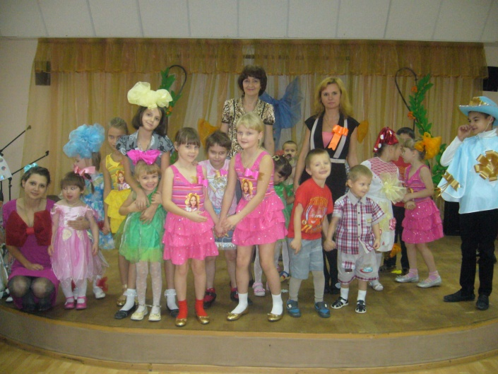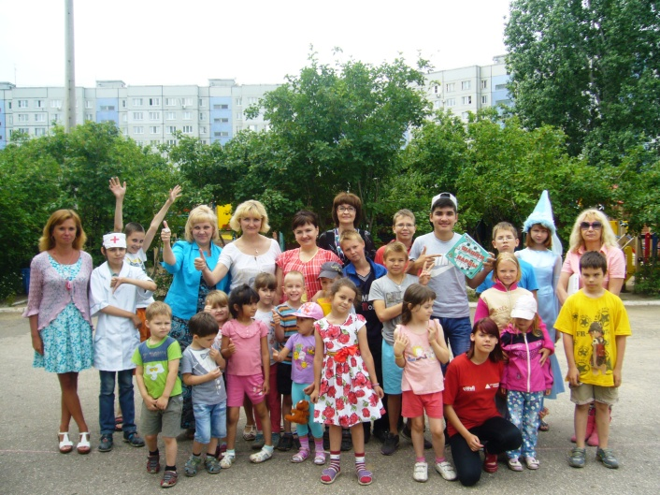
Выбор профессии для современного ребенка несколько отличается от выбора профессии 10 – 15 лет назад. Сейчас на вопрос “Кем быть?” практически невозможно ответить один раз. К нему нужно возвращаться в течение всей жизни. Ситуация вокруг нас стремительно меняется, и, чтобы не отстать или не остановиться на месте, нужно постоянно оглядываться, переосмысливать свою деятельность, свое место в происходящем вокруг, т.е. нужно идти в ногу со временем.
За ответом на вопрос “Кем быть?” стоит множество других важных жизненных выборов. Все мы знаем, что зачастую профессия выбирается не только (и не столько) как род занятий, но и как определенный образ, стиль жизни, возможность получить определенный статус в обществе. Престижность тех или иных профессий меняется с течением времени вместе с изменением общественного сознания. Так, пару десятилетий назад большим уважением пользовались специалисты интеллектуального труда или “люди науки”, – инженеры – проектировщики, научные сотрудники и т.д. Важно отметить, что престижность профессии не обязательно совпадает с ее востребованностью на рынке труда. Так, профессии, которые уже много лет и до сегодняшнего дня считаются “элитными”, – юрист, экономист и др. – далеко не самые востребованные. А специальности, которые на самом деле нужны обществу – рабочие, младший медицинский персонал – успехом у современной молодежи не пользуются.
В нашем реабилитационном центре в основном обучаются дети с низким уровнем интеллектуального развития. Часто при выполнении заданий воспитанники обнаруживают отсутствие готовности к интеллектуальному усилию, необходимому для успешного решения поставленной перед ними задачи, испытав малейшую трудность, отказываются от выполнения поставленной задачи. Такие дети испытывают неуверенность в своих силах, их отличает неумение актуализировать свои способности для успешного выполнения задания. Они нуждаются в помощи со стороны взрослого, в постоянном подбадривании.
При изучении уровня развития детей, были выявлены следующие проблемы: низкий уровень интеллектуального развития, отсутствие мотивации к учебной деятельности, малый запас знаний и сведений об окружающем мире и потребностях профессионального рынка труда. Профессиональное самоопределение – это определение собственного будущего в широком смысле этого слова. Сделать такой выбор самостоятельно достаточно сложно. Поэтому тема выбора профессии является важной для подготовки воспитанников к полноценной самостоятельной жизни. Необходимо, чтобы находящиеся рядом с детьми взрослые – воспитатели, социальные педагоги, психологи – могли оказать ненавязчивую, но компетентную помощь в выборе профессии.
Необходимо разбираться в современном рынке труда, содействовать воспитанникам в планировании собственной карьеры, собственного будущего. Для этого в реабилитационном центре проводятся занятия, беседы, дискуссии, конкурсы, мероприятия, творческие задания о профессиях.
Формула “подготовка к жизни” и заключается в том, чтобы воспитаннику дать как можно больше знаний об окружающем мире и реальной действительности: об экономике, о политическом и государственном устройстве общества, о семье и воспитании, и, наконец, о себе самом и собственном призвании. Прежде чем сделать свой выбор будущей профессии, дети должны познакомиться с различными профессиями.
На занятиях, мероприятиях необходимо выявлять задатки, склонности и способности воспитанников. С этой целью в содержание каждого занятия, мероприятия по профессиональному самоопределению включаются вопросы или проблемы для обсуждения с детьми, практические упражнения, которые делают занятия более интересными и динамичными. Эти занятия углубляют и расширяют знания воспитанников, повышают их интерес к профессиям. Игры и конкурсы приучают детей к самостоятельной творческой работе, развивают их инициативу, содействуют выбору будущей профессии. Кроме того, такие занятия имеют большое воспитательное значение, способствуя развитию личности воспитанника как члена коллектива, воспитывают чувства ответственности за порученное дело, готовят их к трудовой деятельности.
